Особой популярностью у современной молодежи пользуются алкогольные коктейли. Благодаря различным добавкам эти напитки имеют необычный вкус, они очень нравятся девушкам. Основными потребителями джин-тоников и «отверток» являются молодые люди, зачастую не достигшие совершеннолетия.
Особенно опасны баночные коктейли, различные "джин-тоники", "отвертки", алкогольные энергетики и другие. Яркие баночки, обещающие покупателю незабываемое сочетание джина, виски, водки с фруктовыми газированными добавками, можно найти в любом киоске. Коньячный напиток - это смесь из банального спирта, воды, дешевых ароматизаторов и красителей. Смесь из сахара, алкоголя и газа весьма неудачна и гремуча. Эти компоненты усиливают всасывание друг друга. В результате организм получает двойной удар: по мозгам бьет алкоголь, а по поджелудочной железе - сахар (в одной баночке содержится 5-6 кусочков «сладкой смерти»). Для человеческого организма это слишком, а для детского — особенно.
Помимо алкоголя в них добавлена куча различных синтетических химических соединений, которые наряду с алкоголем усиливают разрушение организма, а некоторые из них являются даже более опасными, чем алкоголь.
Вот некоторые из химических соединений, присутствующих в баночных коктейлях:
Бензоат натрия (Е 211) – по последним данным вызывает изменения ДНК (как вариант генного оружия направленный на наше будущее), может стать причиной рака и болезни Паркинсона.
Краситель «красный очаровательный» (Е 129) – по мнению ученых, канцероген (способен вызывать рак), он запрещен в 9 странах Европы.
Углекислота – тоже используется как консервант, способствует более быстрому всасыванию всех компонентов напитков.
Кофеин– мобилизует организм на трату энергии, вызывает привыкание. Спросите людей, которые любят кофе, некоторые из них и не отрицают, что не могут без него.
Привыкнуть к коктейлям очень легко, особенно для неокрепшего подросткового организма. Производители данных напитков многое не договаривают, они ограничиваются надписью, что не рекомендуется выпивать более 1 банки в день, а так же больным и беременным. Однако подростки не ограничиваются 1-ой банкой коктейля, в среднем они потребляют по 2-3, а на дискотеках и 8-10 банок за ночь не редкость.
Для людей, соблюдающих диету полезно знать, что алкогольные коктейли очень калорийные. «Жидкие» калории не менее опасны для увеличения веса, чем любые другие. Когда человек пьет, он не замечает насыщения, кроме того, на их усвоение организм практически не тратит энергии, в то время как при расщеплении твердой пищи более 10% полученной энергии уходит на процесс пищеварения.

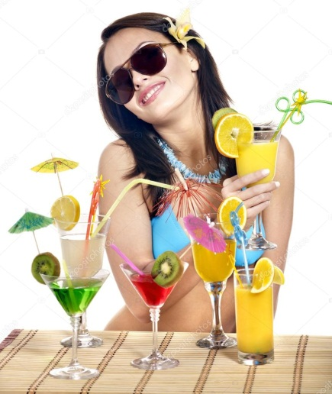

Учебно-консультационный центр
По защите прав потребителей,
Гигиенического обучения и воспитания населения
ФБУЗ «Центр гигиены и эпидемиологии в Алтайском крае»
г.Барнаул, ул. Пролетарская 146а,
E-mail:uk-centr7@altcge/ru,
Телефон: (385 2) 503032

ФБУЗ
«Центр гигиены и эпидемиологии
в Алтайском крае»

Информация
для населения
АЛКОГОЛЬНЫЕ КОКТЕЙЛИ

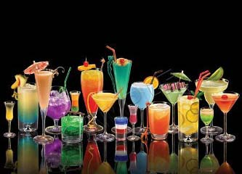

Барнаул
2017

